**Министерство науки и высшего образования Российской Федерации**

**ФЕДЕРАЛЬНОЕ ГОСУДАРСТВЕННОЕ АВТОНОМНОЕ ОБРАЗОВАТЕЛЬНОЕ УЧРЕЖДЕНИЕ ВЫСШЕГО ОБРАЗОВАНИЯ**

**«Национальный исследовательский университет ИТМО»**

**(Университет ИТМО)**

**Факультет Институт прикладных компьютерных наук**

**Образовательная программа 01.04.02**

Отчет

по лабораторной работе №1

по дисциплине **«Генетические алгоритмы»**

Вариант 8 – Алгоритм Дейкстры

Выполнил: **студент группы M4130 Горбатовский А. В.**

Проверил: **Муратов С. Ю.**

Санкт-Петербург

2024

# «Сложность алгоритмов и их оптимизация»

## Цель работы.

Получить навыки вычисления сложности алгоритмов и их оптимизации

различными методами.

## Задачи, выполняемые при выполнении работы.

### Реализовать на любом ЯП алгоритм, согласно варианту задания.

### Вычислить сложность алгоритма, привести расчёты, результаты нагрузочных тестов с замером затраченного времени и ресурсов.

### Выполнить оптимизацию как алгоритмическую если возможно, с выносом инварианта, например, так и программными методами выбранного ЯП.

### Вычислить сложность оптимизированного алгоритма, привести расчёты, результаты нагрузочных тестов с замером затраченного времени и ресурсов.

### Описать различие величин сложности, результатов, привести обоснование.

## Ход работы.

### Был определен формат входных данных, тест корректности работы алгоритма и тест производительности (рисунки 1-2).

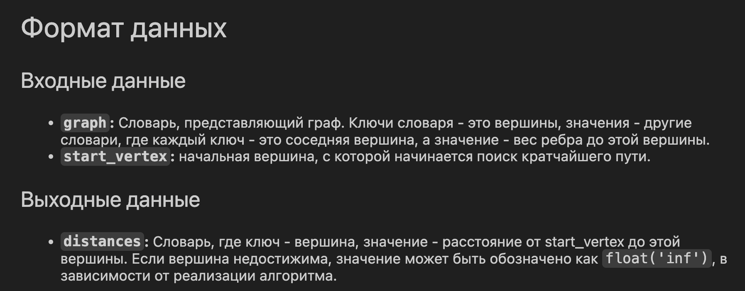

Формат данных

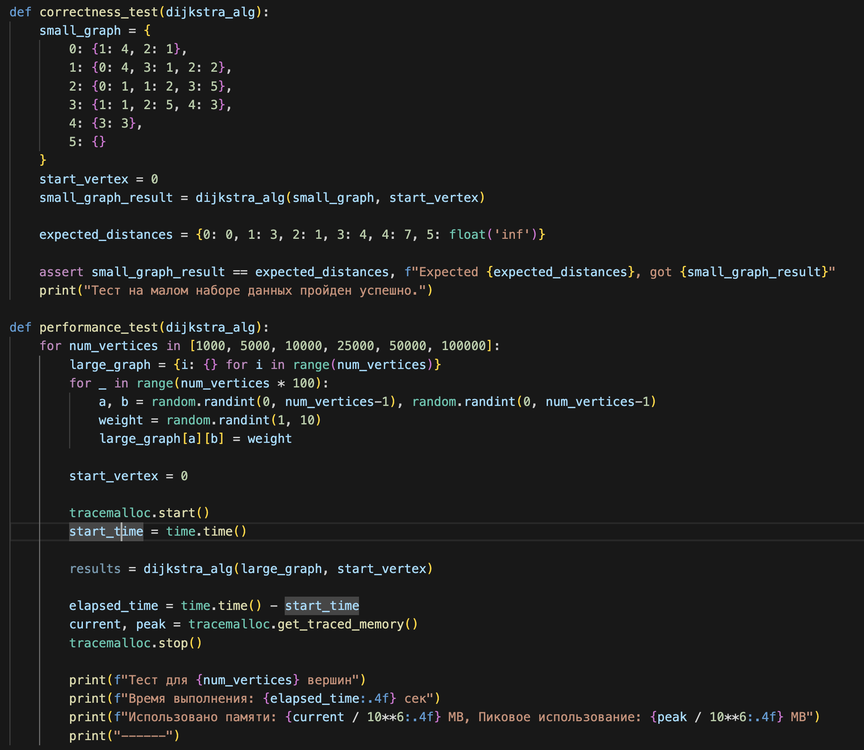

Тесты корректности работы и производительности алгоритма

### Была реализована базовая версия алгоритма и проведено тестирование и описана сложность (рисунки 3-5).

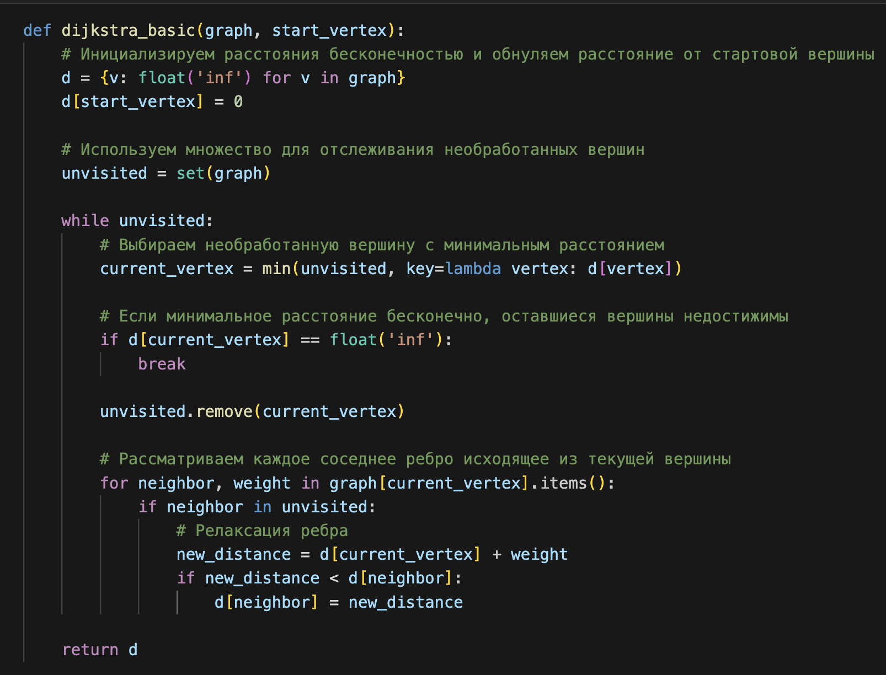

Реализация базовой версии алгоритма Дейкстры

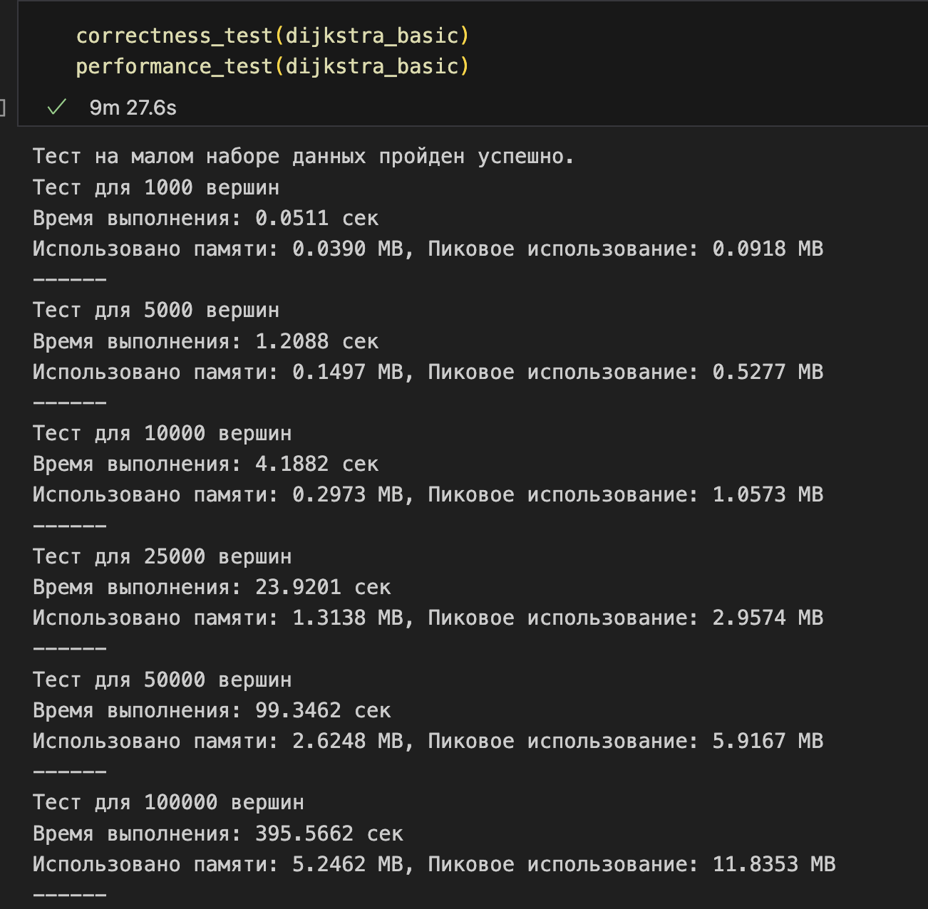

Результат тестирования базовой версии

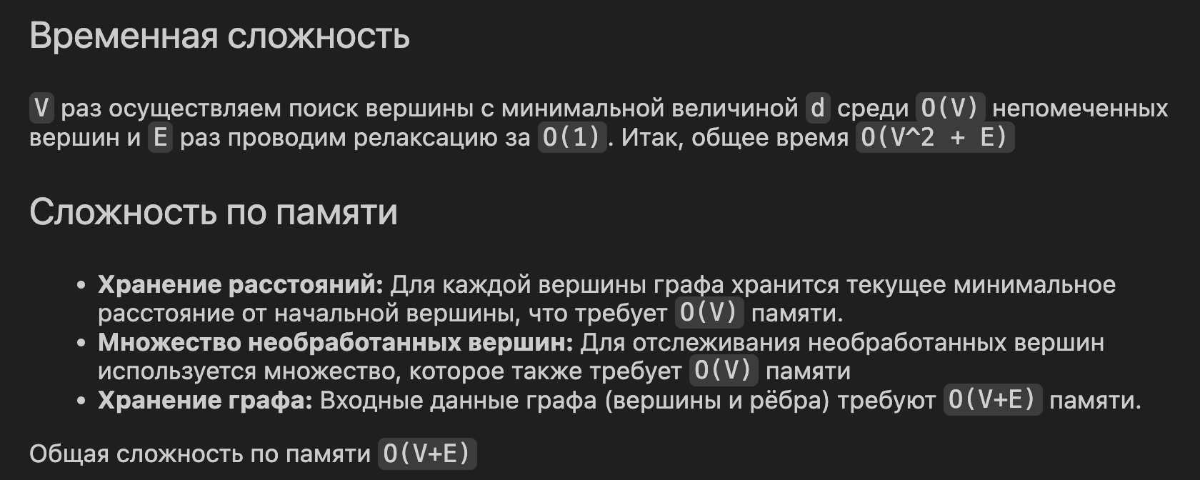

Описание сложности базовой версии

### Была реализована оптимизированная версия алгоритма с использованием с использованием кучи, произведено тестирование и описана сложность (рисунки 6-8).

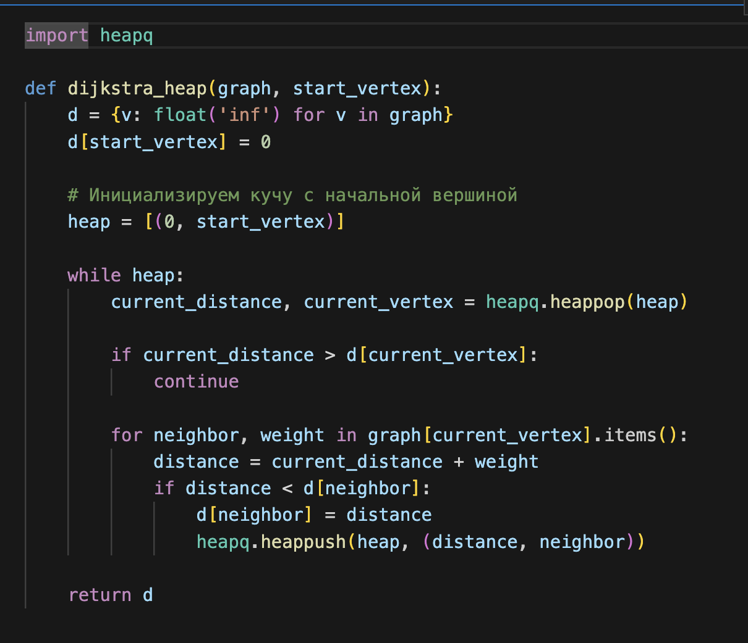

Реализация с использованием кучи

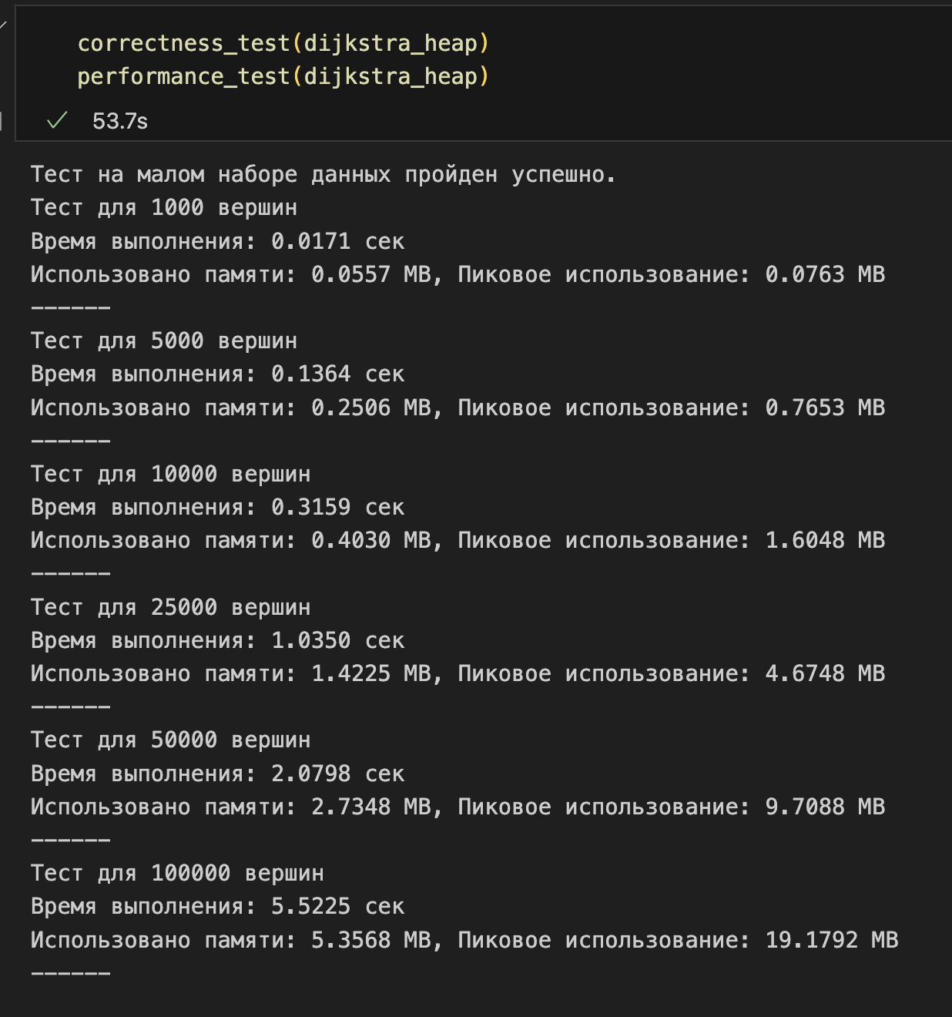

Результат тестирования улучшенной версии

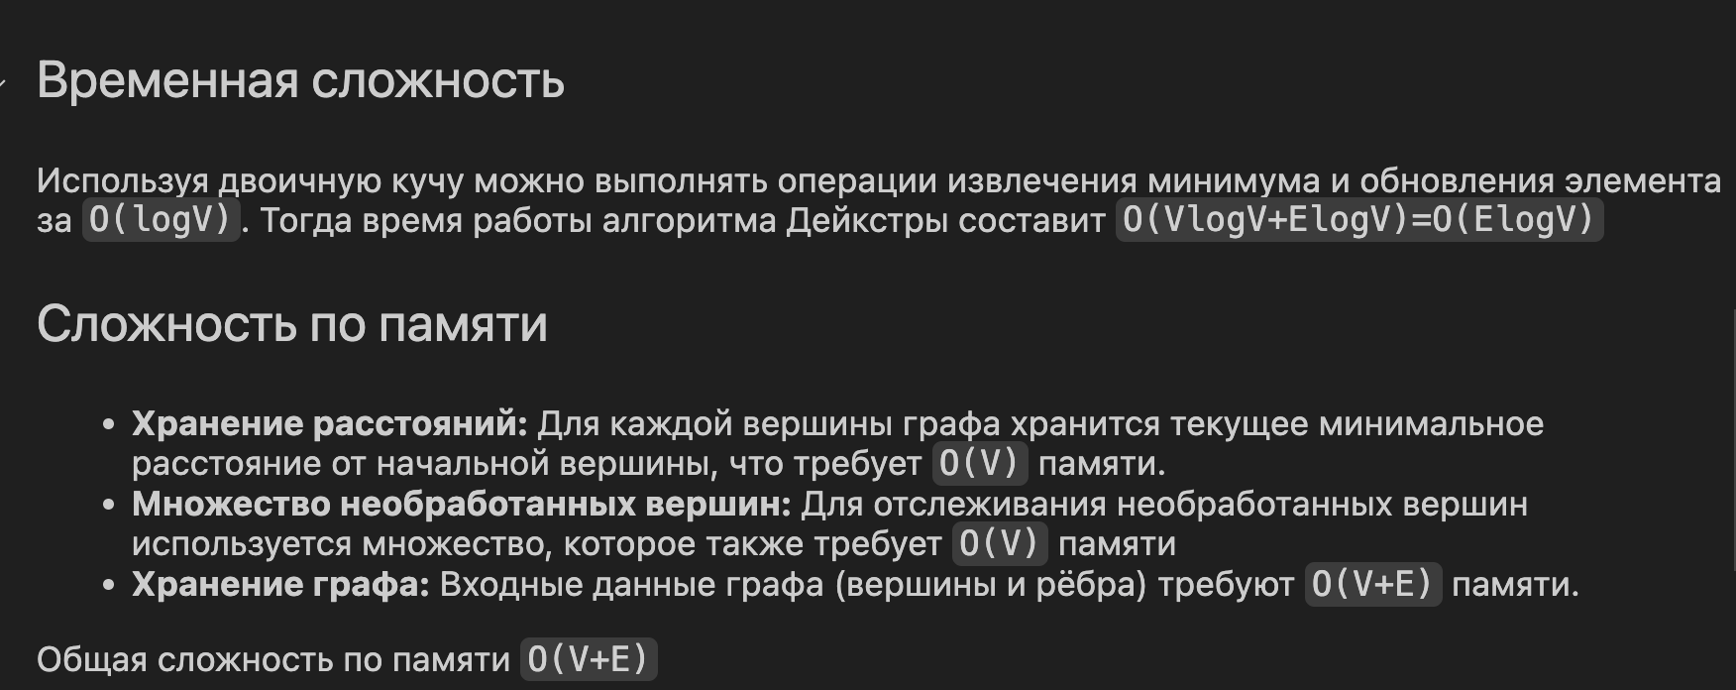

Описание сложности улучшенной версии

### Для наглядности был построен график зависимости времени работы от количества вершин в графе (рисунок 9).

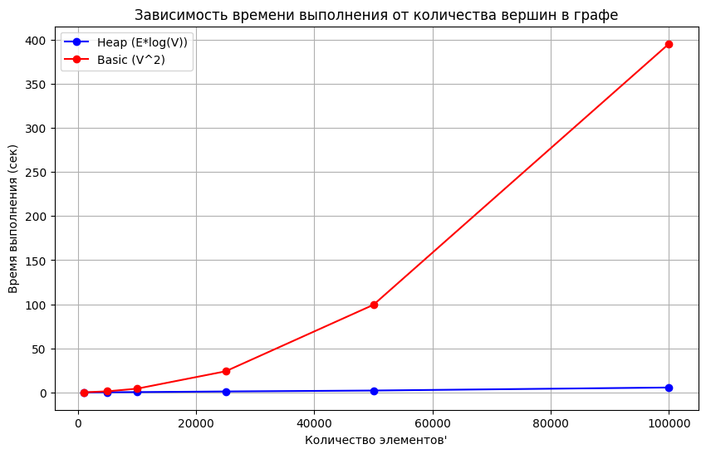

График зависимости времени выполнения от количества вершин в графе

## Различие величин сложности

Оптимизированный алгоритм Дейкстры с использованием минимальной кучи имеет временную сложность O((V+E)logV), где V — количество вершин, а E — количество рёбер в графе. Это значительно улучшает производительность по сравнению с базовой реализацией, имеющей временную сложность O(V^2 +E) для плотных графов.

Базовая реализация показывает значительное увеличение времени выполнения с увеличением количества вершин, что соответствует её квадратичной временной сложности. Использование памяти также увеличивается, но не так резко, как время выполнения. Реализация с кучей демонстрирует гораздо лучшую производительность с увеличением количества вершин, что подтверждает её логарифмическую сложность по времени. Использования памяти остается практически неизменным.

## Выводы

### В ходе выполнения лабораторной работы было реализована два варианта алгоритма Дейкстры. Наглядно показано, что реализация, использующая очередь с приоритетом работает эффективнее, за счет оптимизации процесса извлечения минимума и избежать квадратичной сложности работы алгоритма. Фактические замеры времени подтверждают теоретические выводы. Также при использовании кучи, использование памяти существенно не увеличивается.

Ссылка на репозиторий: [github.com/Myashka/ITMO_Genetic_algorithms](https://github.com/Myashka/ITMO_Genetic_algorithms)